Advanced C Programming – Homework #1

Prof. Cheolsoo Park

Assistant: Heesang Eom

컴퓨터정보공학부 2019202050 이강현

Submit date : 2019 / 10 / 15

문제 1

1. 과제 소개: 사용자에게 두 점을 입력받아서 그 두 점간의 연산을 통해 면적을 구하고 직선이 되지 않게 사각형을 이루는 다른 두 점을 구하는 방식으로 진행
2. 설계 내용: 두 변수를 선언하여 입력을 받고 조건문을 통해 직선이 되는 예외상황을 고려하고 면적과 사각형을 이루는 다른 두 점을 출력할 것이다.

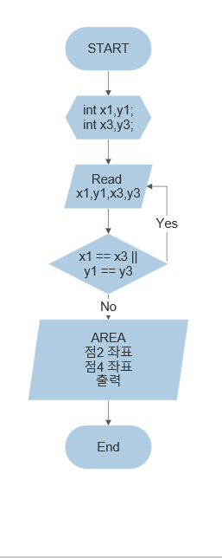

1. 코드 및 주석:

#include <stdio.h>//헤더파일 선언

int main()//main함수 선언

{

int x1, y1 = 0;//point1 의 x,y좌표 변수 선언

int x3, y3 = 0;//point2 의 x,y좌표 변수 선언

do //입력 반복문

{

printf("직사각형이 만들어지도록 점 두개를 입력하시오. \n");//출력문

printf("점1 x,y 순서대로 입력(괄호 생략): ");//출력문

scanf("%d", &x1);// x1값 입력받기

scanf("%d", &y1);// y1값 입력받기

/\*point1 점 입력받기\*/

printf("점3 x y 순서대로 입력(괄호 생략): ");//출력문

scanf("%d", &x3); //x3값 입력받기

scanf("%d", &y3); //y3값 입력받기

/\*point2 점 입력받기\*/

} while (x1 == x3 || y1 == y3);//두 점의 x좌표나 y좌표가 같을시에 직선 혹은 점이 될 수 있기 때문에 삽입한 조건

printf("AREA:%d \n", (y3 - y1)\*(x3 - x1));//면적 출력문

printf("점2 좌표: (%d,%d) \n", x3, y1);//point2 점 출력문

printf("점4 좌표: (%d,%d) \n", x1, y3);//point4 점 출력문

return 0;//종료

}

1. 실행 결과:

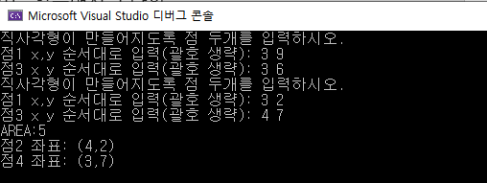

1. 고찰: 두 점을 이용하여 직사각형을 이루는 나머지 두점을 찾고 do while문을 이용한 입력값 제한을 표현하고 면적을 계산하면서 입력을 받고 그에 따른 문제를 해결하는 능력을 키우게 되었다.